2025-2026 BAHAR DÖNEMİ SONU 2. SINIF CERRAHİ HASTALIKLARI HEMŞİRELİĞİ DERSİ STAJ DEĞERLENDİRME ANKET SONUÇLARI

Fakültemizde yürütülen klinik uygulama ve staj faaliyetlerinin sürekli iyileştirilmesi ve kalite güvencesinin sağlanması amacıyla, Cerrahi Hastalıkları Hemşireliği dersi için dönem sonunda değerlendirme anket sonuçları uygulanmıştır. Staj sürecine yönelik sonuçlar incelendiğinde, öğrencilerin öğretim elemanlarının rehberliğinden ve klinik uygulamaların genel işleyişinden memnuniyet duyduğu, ancak uygulama alanındaki fiziksel imkanlar ve rotasyon planlamalarına yönelik bazı beklentileri olduğu görülmektedir. Elde edilen veriler, klinik eğitimin öğrenci beklentilerini büyük oranda karşıladığını ve teori ile pratik arasındaki bağın desteklendiğini ortaya koymaktadır.
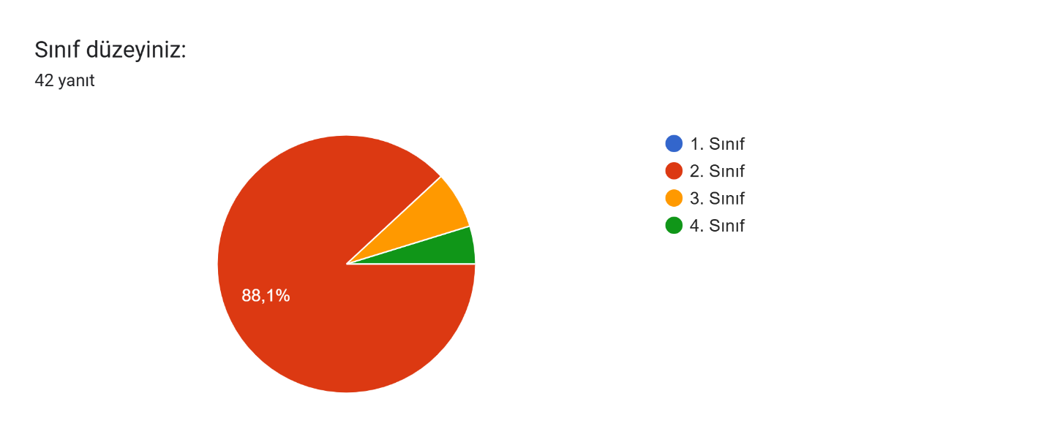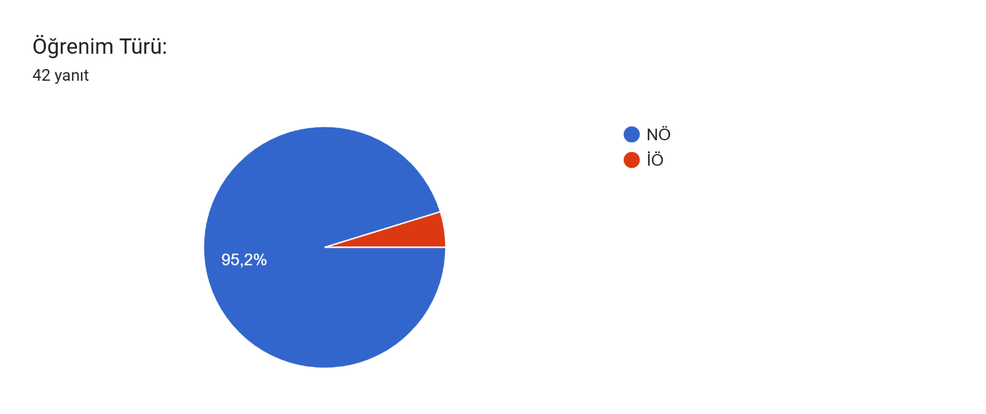
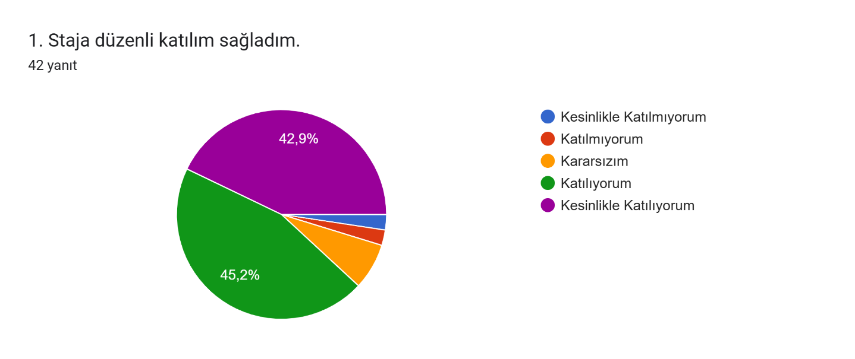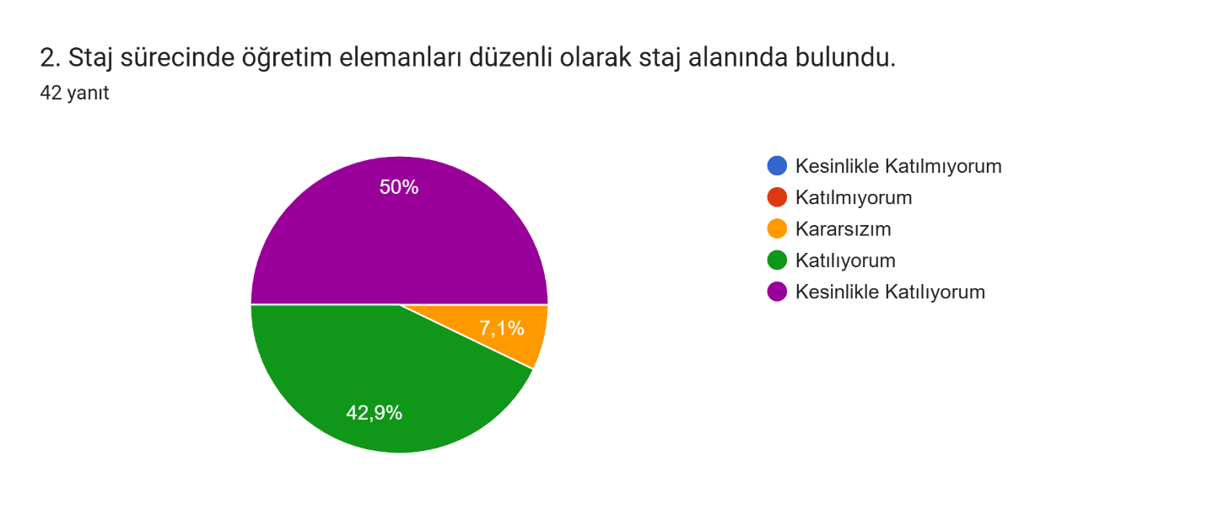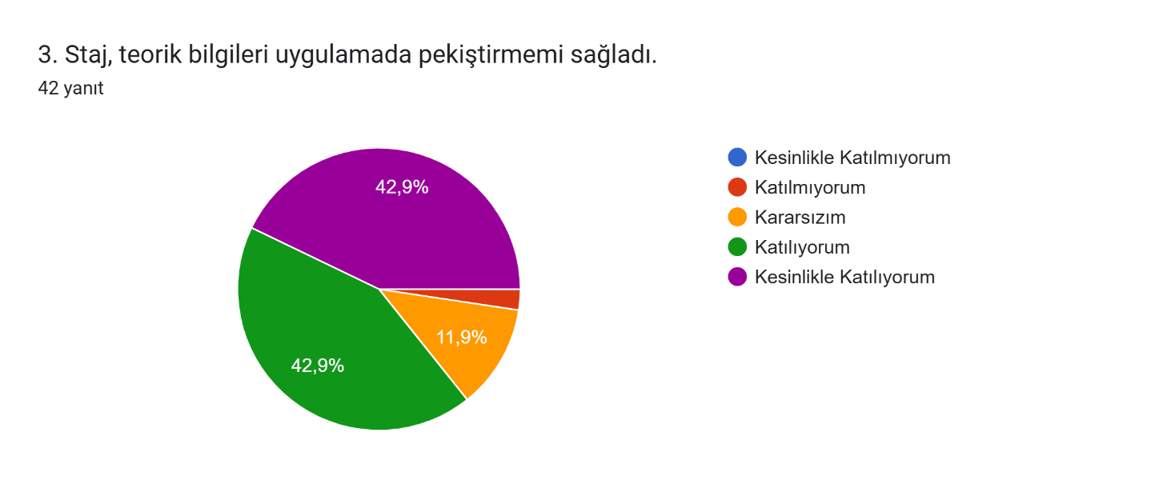
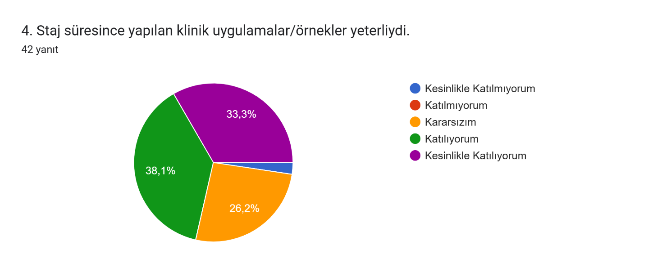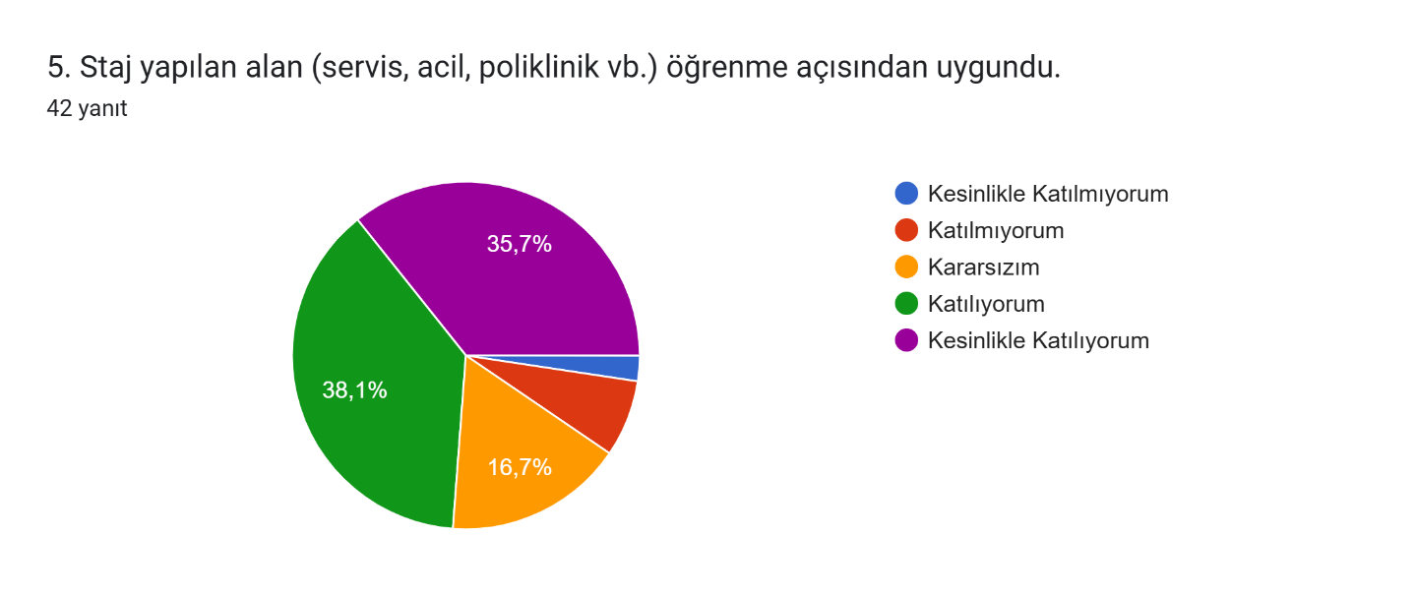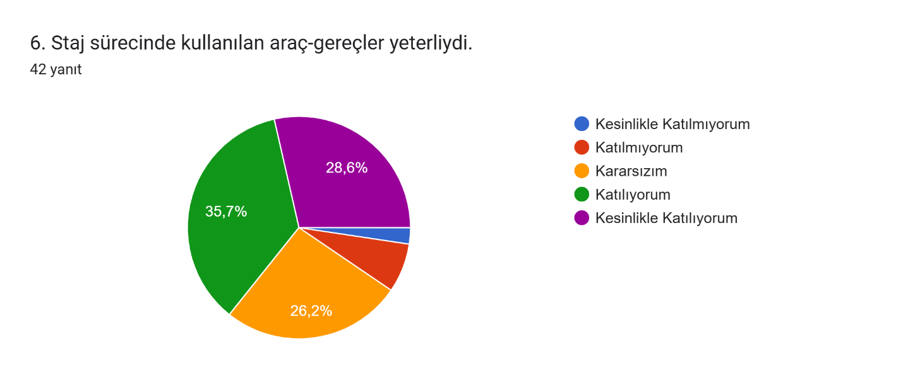
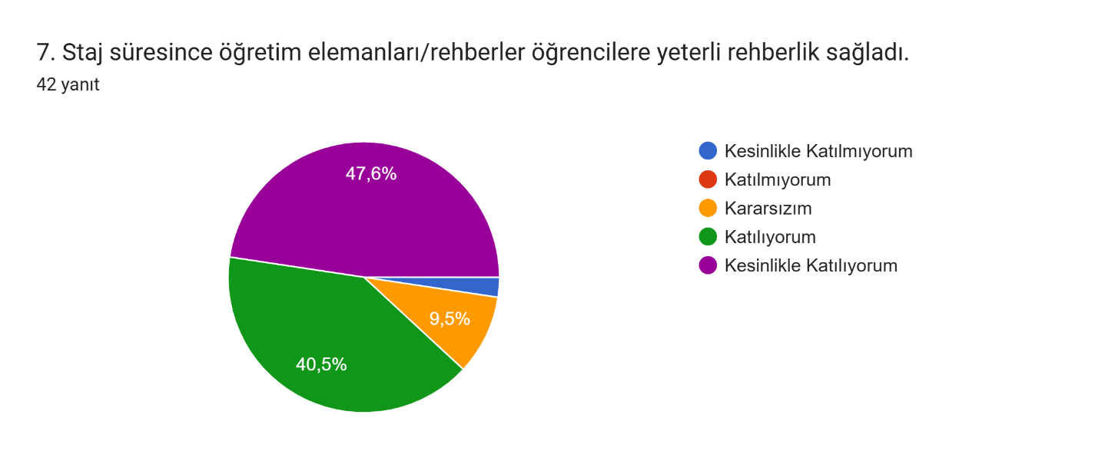

Derse ilişkin eklemek istediğiniz başka bir görüş veya öneri var mı?
Eğitim Stratejileri: Öğrenciler, öğretim elemanlarının sürekli soru sormak yerine, kendi bakım planlarını anlatmalarına izin verip ardından düzeltme yapmalarının ve uygulamada eşlik ederek teşvik etmelerinin güvenlerini artıracağını belirtmişlerdir.
Rotasyon ve Planlama: Servis rotasyonlarının daha adil ve kapsayıcı yapılması gerektiği, sürekli aynı birimlerde kalınmaması (acil servis gibi birimlerin de deneyimlenmesi) gerektiği vurgulanmıştır.
İş Yükü ve Sosyal Koşullar: Staj yoğunluğu ve staj-teorik ders dengesi konusunda yorgunluk şikayetleri dile getirilmiş; stajın blok (örneğin ay sonunda toplu) yapılması veya rotasyonların daha seyrek değiştirilmesi önerilmiştir.
Donanım ve Denetim: Hastane altyapısının yetersizliği bazı yorumlarda belirtilmiş, ayrıca eğitimin denetiminin daha sert olması gerektiği ve öğrencilerin staj boyunca daha sıkı gözlemlenmesi gerektiği yönünde öneriler gelmiştir.
Geliştirmeye Açık Alanlar
Rotasyon Adil Yönetimi: Rotasyon planlamalarının tüm öğrencilerin farklı servis deneyimleri (acil, yoğun bakım vb.) kazanacağı şekilde, rotasyon listelerinin şeffaf ve adil bir rotasyon ilkesiyle düzenlenmesi gerekmektedir.
Eğitim Yaklaşımının Çeşitlendirilmesi: Öğretim elemanlarının rehberlik stilinde, öğrencilerin inisiyatif almasını ve klinik karar verme becerilerini geliştirecek, "sorgulayıcı/teşvik edici" yaklaşımın artırılması önerilmektedir.
Donanım ve İmkânlar: Staj alanlarındaki araç-gereç ve hasta seçimi süreçlerinin, öğrencilerin teori eğitimlerini pratiğe tam yansıtabilecekleri şekilde iyileştirilmesi için hastane yönetimiyle koordinasyonun artırılması hedeflenmektedir.
Staj Takvimi Optimizasyonu: Staj günleri ile teorik derslerin çakışması ve öğrencilerin yorgunluk düzeyleri dikkate alınarak, staj takvimi ile ders programının daha senkronize bir şekilde planlanması (iş yükü dengesi) değerlendirilecektir.

